

## درباره من

متن پیش فرض: کارشناس توسعه کسب و کار با بیش از پنج سال تجربه در فرآیند توسعه کسب و کار. شاغل در تست محصول، مدیریت و توسعه فرصت‌های تجاری جدید.

### اطلاعات تماس

09991234567

[www.cvresume.ir](http://www.cvresume.ir)

info@cvresume.ir

### علاقه‌مندی‌ها

موسیقی

مطالعه

کوهنوردی

## تجربه کاری

نام شرکت | عنوان شغلی

1401 - 1397

در این قسمت میتوانید به وظایف و مسئولیت‌های محوله اشاره نمایید.

نام شرکت | عنوان شغلی

1401 - 1397

در این قسمت میتوانید به وظایف و مسئولیت‌های محوله اشاره نمایید.

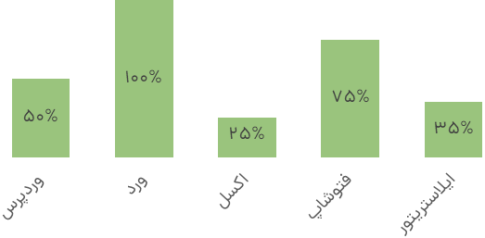

## مهارت‌ها

## تحصیلات

**نام دانشگاه**

1401 - 1397

در این قسمت میتوانید از موفقیت‌های تحصیلی خود صحبت کنید.

**نام دانشگاه**

1401 - 1397

در این قسمت میتوانید از موفقیت‌های تحصیلی خود صحبت کنید.

# **نام و نام خانوادگی**

# عنوان شغلی